|  |  |
| --- | --- |
| 项目： |  |
| 分类： | 测试报告 |
| 密级： | C |

**测试报告**

**修订历史记录**

|  |  |  |  |
| --- | --- | --- | --- |
| **日期** | **版本** | **说明** | **作者** |
| <2010/11/17> | <1.0> | 新建文档 | 支玲玲 |
|  |  |  |  |
|  |  |  |  |
|  |  |  |  |

评审意见

|  |  |  |  |
| --- | --- | --- | --- |
| **评审人** | **日期** | **评审意见** | **批准** |
| <姓名> | 年/月/日 |  |  |
|  |  |  |  |
|  |  |  |  |
|  |  |  |  |

*注：通过OA文件传阅方式的评审，文档编写者需要将评审意见复制到本文档中以便备案。

目 录

1. 引言 1

1.1. 目的 1

1.2. 背景 1

1.3. 定义 1

1.4. 参考资料 1

2. 测试概要 2

3. 测试结果及发现 2

3.1. Bug统计 2

3.2. 系统待解决的问题 4

4. 对软件功能的结论 6

4.1. 功能1（安装CooLink即时通讯模块） 6

4.2. 功能2（用户注册、登录以及个人信息维护） 6

4.3. 功能3（系统管理) 6

4.4. 功能4（会议创建和编辑) 7

4.5. 功能5（客户端的应用） 7

5. 总结 7

5.1. 能力 7

5.2. 建议 8

5.3. 评价 8

6. 测试资源消耗 8

# 引言

## 目的

本报告对CooLink即时通讯模块 V1.0版本的测试过程和测试结果进行了总结和分析，以期通过本报告能了解到产品的质量及限制。

本文档的预期读者有：

1研发中心领导

2技术管理部

3产品或项目的负责人

4产品或项目的授权用户

本文档属公司内部资料，未经中科辅龙公司书面批准，读者不得擅自外传。

## 背景

软件名称：CooLink即时通讯模块，版本号为1.0。CooLink即时通讯模块将取代现有视频会议系统。用户通过即时通讯客户端来访问这个系统。系统所提供的功能都通过这个客户端来展示给用户。客户端将用户的请求通过各种对应的协议发送到服务器端。用户之间的交互也根据需要可以经由服务器端转发给目标用户。

本次测试主要对安装CooLink即时通讯模块，用户注册、登录以及个人信息维护，会议创建和编辑，系统管理，客户端应用等几大功能进行了测试。

## 定义

1．用户（User）：指使用视频会议系统的人员。

2．组（group）：用来对用户进行分类管理，是对用户作授权的基础

3．会议模式（Conference Mode）：定义会议的管理和操作模式。同一模式的会议具有相同的管理方式和操作形式。

4．会议通知（Conference Notification）：计划中的会议，可以发送会议通知。

## 参考资料

| **编号** | **名称** | **版本** | **作者** | **是否通过评审** |
| --- | --- | --- | --- | --- |
| 1 | FLTR-RQ-CooLink即时通讯模块需求说明书-V1.0 | 1.0 | 李方鑫 | 是 |

# 测试概要

本次测试分为两个阶段，第一阶段是测试了CooLink即时通讯模块中的基本功能，第二阶段是验证软件在修复第一阶段发现的BUG，及修改后软件的功能执行情况。在CooLink即时通讯模块V1.0下分别进行了测试。下表列出了本次测试覆盖的模块及其主要功能：

表格 1 测试内容

|  |  |  |  |
| --- | --- | --- | --- |
| **标识符** | **测试项** | **测试内容** | **备注** |
| 测试1 | 安装CooLink即时通讯模块 | 客户端的安装 | 无 |
| 测试2 | 用户注册、登录以及个人信息维护 | 启动和退出客户端  注册用户  登录服务器  用户信息维护 | 无 |
| 测试3 | 系统管理 | 系统进入  发布系统公告  公共联系人管理 | 无 |
| 测试4 | 会议创建和编辑 | 会议创建  会议编辑  会议删除  发送会议通知 | 无 |
| 测试5 | 客户端应用 | 主界面操作  会议室界面操作 | 无 |

# 测试结果及发现

## Bug统计

表格 2 bug统计

|  |  |  |  |  |  |  |
| --- | --- | --- | --- | --- | --- | --- |
| **模块** | **致命** | **严重** | **一般** | **微小** | **建议** | **Bug总数** |
| 安装 | 0 | 1 | 0 | 0 | 0 | 1 |
| 用户注册、登录以及个人信息维护 | 0 | 0 | 2 | 0 | 0 | 2 |
| 系统管理 | 0 | 1 | 7 | 0 | 0 | 8 |
| 会议创建和编辑 | 0 | 1 | 3 | 0 | 0 | 4 |
| 客户端应用 | 0 | 1 | 25 | 2 | 0 | 28 |
| 总计 | 0 | 4 | 36 | 2 | 0 | 43 |

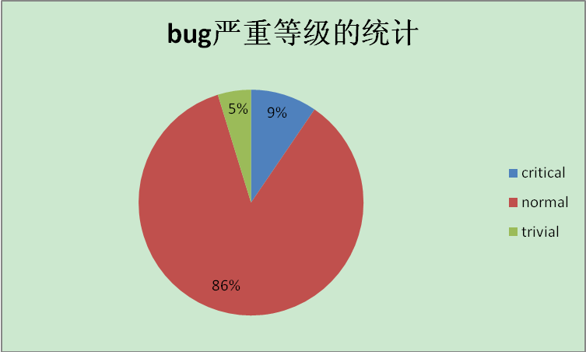

图 1 bug 严重等级统计

图1为第一轮测试过程中发现的BUG按严重等级的统计与分布情况。从图中可以看出，发现的BUG主要集中在严重级和一般级之间，说明被测软件质量还有待提高。

表格 3 bug处理结果

|  |  |  |  |  |
| --- | --- | --- | --- | --- |
|  | **致命** | **严重** | **一般** | **微小** |
| **已修复** | 0 | 3 | 23 | 2 |
| **不处理** | 0 | 1 | 13 | 0 |
| **无效的** | 0 | 0 | 1 | 0 |
| **未解决** | 0 | 0 | 0 | 0 |

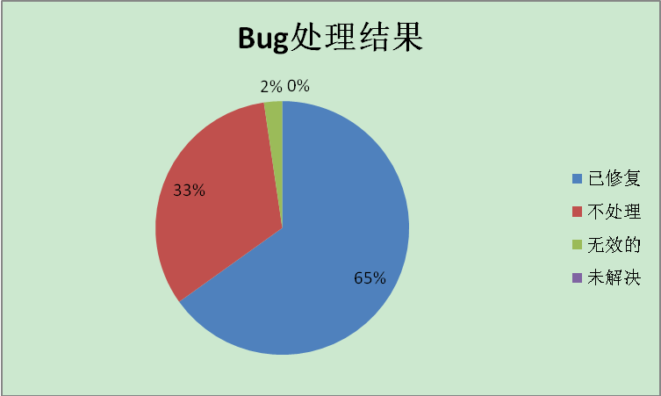

图 2 bug处理结果统计

图2为第一轮测试和一次验证过程中发现的BUG按处理结果的统计与分布情况。从图中可以看出，截止本报告成文，BUG解决率已达100%，修复率已达65%。

## 系统待解决的问题

测试中发现的一些问题，是不处理的，希望在以后的版本中实现。具体见下表：

表格 4

|  |  |  |  |  |  |  |
| --- | --- | --- | --- | --- | --- | --- |
| 编号 | ID | 标题 | 步骤 | 期望结果 | 实际结果 | 回复 |
| 1 | 7845 | 文件传输同名的文件，没有提示 | 1A向B传输文件123.txt  2 A修改了123.txt,再向B传输文件123.txt | 提示文件已存在，是否替换。 | 没有提示，直接替换了。 | 目前实现的逻辑就是这样，直接传输，没有进行文件名是否相同的判断。不处理。 |
| 2 | 7819 | 发送邮件，发送留言不选择发送人，没有提示 | 1 联系人-发送邮件  2 不选择联系人，点击确定 | 应有提示请选择联系人。 | 没有提示，关闭了窗口。 | 没啥影响 不处理 |
| 3 | 7840 | 接受不到离线消息 | 1 A和B聊天  2 A退出登录，B继续给A发消息  3 A登录。 | A受到B的消息，或者是留言。 | A没有看到消息，消息丢失。 | 正常情况就是这样 |
| 4 | 7867 | 设置个性图片，文字显示不全 | 1 工具-设置个性图片，  2 浏览选择一个图片， | 图片路径显示处理 | 由于路径太长，显示文字不全 | 暂时不处理。 |
| 5 | 7842 | 拖动添加联系人没有确认 | 1 A把B拖动加入到自己的联系人。 | B收到消息确认后，才能加入。 | 没有确认，直接加入了。 | 正常情况就是这样。原来版本都是这样。 |
| 6 | 7848 | 管理公共联系人登录出错 | 1管理员登录后  2 联系人-管理公共联系人登录  3 输入错误的用户名，登录 | 有错误提示 | 出错 | 这个是Coolink后台的问题。 |
| 7 | 7890 | 公共联系人-取消出错 | 1 管理员登录系统  2 联系人-管理公共联系人  3 点击取消 | 正确退出 | 出错 | 这事Coolink后台系统的问题，不处理。 |
| 8 | 7835 | 启动标注不能用 | 1 A和B进入会议室  2 A观看桌面共享时，并且控制了B计算机  3 A启动标注， | 可以使用 | 启动标注是灰色的，不能用。 | 功能正常可以用 |
| 9 | 7860 | 视频参数设定不能修改 | 1 工具-选项-视频参数设定 | 可以修改 | 不能修改每秒发送的视频帧数和关键帧间隔。 | 登陆时不能设置，需要注销后设置。 |
| 10 | 7881 | 视音频调节向导不能用，没有声音 | 1 工具-视音频调节向导 | 进入调节向导界面 | 视音频调节向导是灰色的，不能用 | 需要注销后才能设置，或者是登录前才能设置。 |
| 11 | 7846 | 登录时不选择记住用户名和密码，结果还是保存了 | 1 登录，输入用户名和密码，  2 登录时不选择记住用户名和密码，登录  3 注销，再登录 | 再次输入用户名和密码。 | 直接登录进去 | 不处理 |
| 12 | 7902 | 长时间开着系统，不能用了 | 1 长时间开着系统，开一晚上  2 第二天，还在联机，和另一人开始即时会议 | 可以使用 | 不能用，进入不了会议室，没反应。 | Coolink升级引起的 重新部署服务器 问题解决 |
| 13 | 7864 | 没有退出，安装出错 | 1 打开系统  2 进行安装一个新系统 | 提示先退出 | 没有提示，安装出错 | 正常情况就是这样。原来版本都是这样。 |
| 14 | 7863 | 窗口大小不能改变） | 1 会议室里，视频-窗口大小 | 可以改变 | 不能改变，是灰色的不能用。 | 双击视频窗口，弹出后即可设置。 |

# 对软件功能的结论

## 功能1（安装CooLink即时通讯模块）

**能力**

在测试1中主要对客户端的安装进行了测试。不存在明显的缺陷，在测试中发现的问题都已经得到了解决。

**限制**

不退出系统，安装出错。应当提示请先退出系统，不能直接出错。（7864）

## 功能2（用户注册、登录以及个人信息维护）

**能力**

在测试2中主要对启动和退出客户端,注册用户，登录服务器，用户信息维护功能进行了测试工作。发现只有2个，不存在明显的缺陷，在测试中发现的问题都已经得到了解决。

**限制**

无。

## 功能3（系统管理)

**能力**

在测试3中主要系统进入，发布系统公告，公共联系人管理等功能进行了测试。在测试中系统管理功能发现7个一般问题，经过修改，均能够正常使用。

**限制**

无

## 功能4（会议创建和编辑)

**能力**

在测试4中主要会议创建，会议编辑，会议删除，发布通知等功能进行了测试。经过测试“会议创建和编辑”中的功能中存在3个一般问题，1个严重问题，发现的问题已经得到修复。

**限制**

无。

## 功能5（客户端的应用）

**能力**

测试5主界面操作，会议室界面操作等功能进行了测试。经过测试客户端应用中存在24个一般级别的问题，和一个严重的问题。经过修改存在的问题均已被修复。

**限制**

a)文件传输同名的文件，没有提示，文件直接传输，没有进行文件名是否相同的判断，后续版本可能会考虑支持。（7845）

b)发送邮件，发送留言不选择发送人，没有提示，直接关闭。为了提高用户友好性，希望后续版本考虑支持。（7819）

c)接受不到离线消息，希望以后版本实现。（7840）

d) 设置个性图片，由于路径太长，文字显示不全。（7867）

e) 拖动添加联系人没有确认。(7842)

f）管理公共联系人登录-取消出错。（7890）

g）管理公共联系人登录，输入错误的用户名密码结果出错。（7848）

# 总结

## 能力

经过第一轮的测试、修改和验证，CooLink即时通讯模块基本符合《CooLink即时通讯模块需求说明书V1.0》中提到的各项需求。需求中列出的主要功能都已经实现，该软件可以正确运行，并且测试过程中发现的BUG都已经被解决。

## 建议

建议在后续版本中考虑解决未被解决和目前不处理的问题，完善CooLink 即时通讯模块的功能。

## 评价

该软件经过多次测试、修改和验证后已经达到预期的测试目标，可以进行内部验收。

# 测试资源消耗

测试总消耗为8人天，详细情况如下表所示：

|  |  |  |  |  |  |
| --- | --- | --- | --- | --- | --- |
| 任务名称 | 任务量 | 开始时间 | 结束时间 | 资源 | 备注 |
| 第一轮测试 | 8人天 | 2010-11-08 | 2010-11-17 | 支玲玲 |  |
| 第一轮验证 | 2人天 | 2010-11-18 | 2010-11-19 | 支玲玲 |  |